Οδηγίες σε Υποψία νόσου κορωνοϊού Covid-19

Εάν έχετε οξεία λοίμωξη του αναπνευστικού με Πυρετό και Βήχα ή/και Δύσπνοια
ΚΑΙ εσείς ή κάποιος κοντά σας έχει ταξιδέψει πρόσφατα εντός ή εκτός Ελλάδος ή είχατε επαφή με κάποιον με νόσο κορωνοϊού COVID-19, ΕΠΙΚΟΙΝΩΝΗΣΤΕ άμεσα με τον ΕΟΔΥ στο τηλ: 210.52.12.054 για την περαιτέρω κατεύθυνση και διερεύνησή σας.
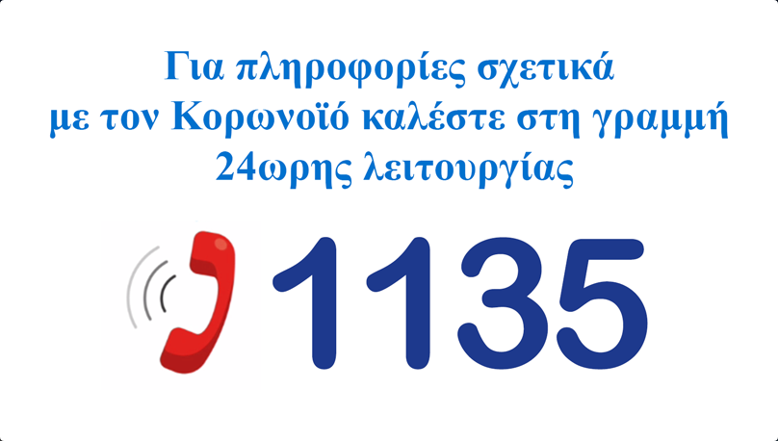
Για να αποφύγετε την εξάπλωση της λοίμωξης, μην πάτε σε ιατρείο ή νοσοκομείο προτού τηλεφωνήσετε.

